16简谐波的描述
一、选择题
C1、在下面几种说法中，正确的说法是：
(A) 波源不动时，波源的振动周期与波动的周期在数值上是不同的．
(B) 波源振动的速度与波速相同．
(C) 在波传播方向上的任一质点振动相位总是比波源的相位滞后(按差值不大于π计)．
(D) 在波传播方向上的任一质点振动相位总是比波源的相位超前．(按差值不大于π计)
［ ］
C2、一平面简谐波的表达式为 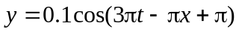 (SI) ，t = 0时的波形曲线如图所示，则
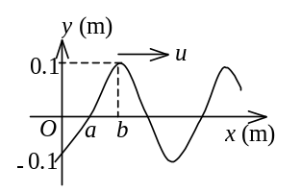
(A) O点的振幅为-0.1 m．
(B) 波长为3 m．
(C) a、b两点间相位差为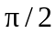 ．
(D) 波速为9 m/s ． ［ ］
B3、一平面简谐波沿Ox正方向传播，波动表达式为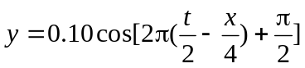 (SI)，该波在t = 0.5 s时刻的波形图是
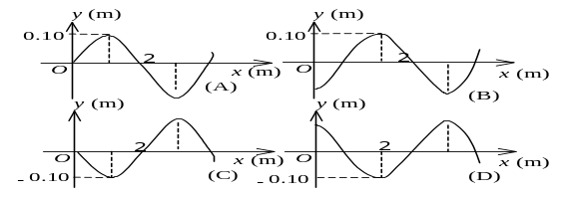

［ ］
B4、图中画出一向右传播的简谐波在t时刻的波形图，BC为波密介质的反射面，波由P点反射，则反射波在t时刻的波形图为
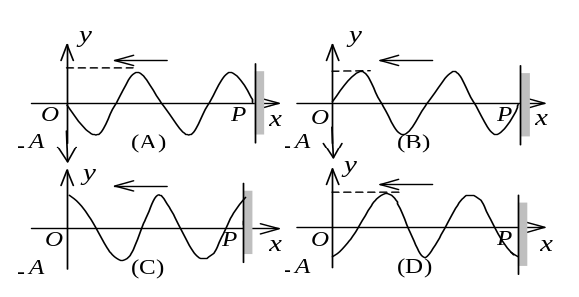
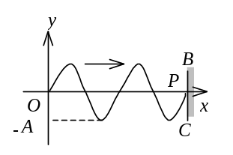

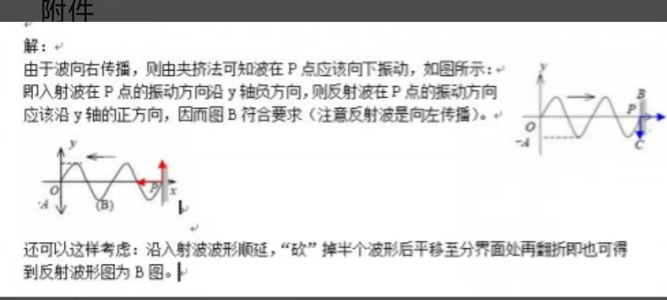

［ ］
D4、横波以波速u沿x轴负方向传播．t时刻波形曲线如图．
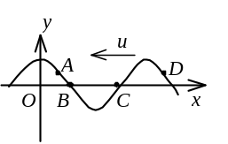
则该时刻
(A) A点振动速度大于零． (B) B点静止不动．
(C) C点向下运动． (D) D点振动速度小于零．
［ ］
C6、若一平面简谐波的表达式为 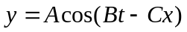，式中A、B、C为正值常量，则
(A) 波速为C． (B) 周期为1/B．
(C) 波长为 2π /C． (D) 角频率为2π /B． ［ ］
C7、一简谐横波沿Ox轴传播．若Ox轴上P₁和P₂两点相距λ /8（其中λ 为该波的波长），则在波的传播过程中，这两点振动速度的
(A) 方向总是相同． (B) 方向总是相反．
(C) 方向有时相同，有时相反． (D) 大小总是不相等． ［ ］
B8、把一根十分长的绳子拉成水平，用手握其一端．维持拉力恒定，使绳端在垂直于绳子的方向上作简谐振动，则
(A) 振动频率越高，波长越长． (B) 振动频率越低，波长越长．
- 振动频率越高，波速越大． (D) 振动频率越低，波速越大． ［ ］
D9、图为沿x轴负方向传播的平面简谐波在t = 0时刻的波形．若波的表达式以余弦函数表示，则O点处质点振动的初相为
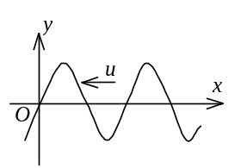
(A) 0． (B) π / 2．
(C) π．
(D) 3π / 2． ［ ］
C10、频率为 100 Hz，传播速度为300 m/s的平面简谐波，波线上距离小于波长的两点振动的相位差为π ，则此两点相距
(A) 2.86 m． (B) 2.19 m． (C) 0.5 m． (D) 0.25 m． ［ ］
二、填空题
1、频率为500 Hz的波，其波速为350 m/s，相位差为2π /3 的两点间距离为__________________．
2、一平面简谐波（机械波）沿x轴正方向传播，波动表达式为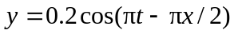 (SI)，则x = -3 m处媒质质点的振动加速度a的表达式为___________________________________．
3、已知14℃时的空气中声速为340 m/s．人可以听到频率为20 Hz至20000 Hz范围内的声波．可以引起听觉的声波在空气中波长的范围约为_________________________．
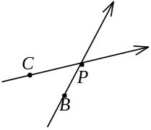
4、一简谐波沿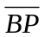方向传播，它在B点引起的振动方程为 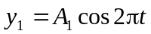．另一简谐波沿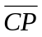方向传播，它在C点引起的振动方程为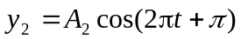．P点与B点相距0.40 m，与C点相距0.5 m（如图）．波速均为u = 0.20 m/s．则两波在P点的相位差为_________________．
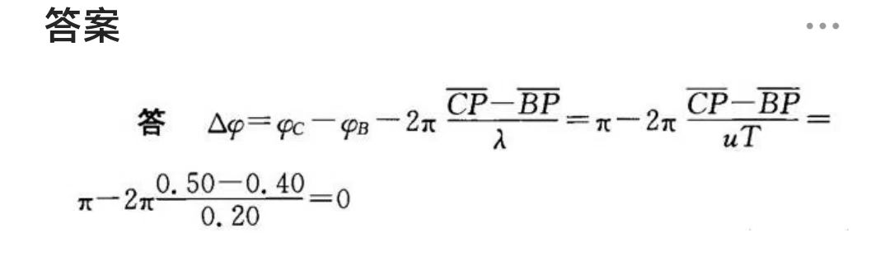
5、一列平面简谐波沿x轴正向无衰减地传播，波的振幅为 2×10⁻³ m，周期为0.01 s，波速为400 m/s. 当t = 0时x轴原点处的质元正通过平衡位置向y轴正方向运动，则该简谐波的表达式为____________________．
6、设沿弦线传播的一入射波的表达式为 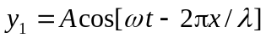，
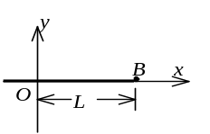
波在x = L处（B点）发生反射，反射点为自由端（如图）．设波在传播和反射过程中振幅不变，则反射波的表达式是
y₂ = _______________________________________________．
7、沿弦线传播的一入射波在x = L处（B点）发生反射，反射点为固定端（如图），设波在传播和反射过程中振幅不变，且反射波的表达式为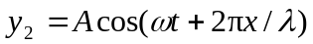，则入射波的表达式是y₁ = ______________．
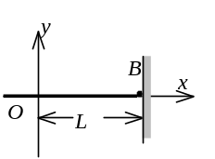
8、已知一平面简谐波的波长λ = 1 m，振幅A = 0.1 m，周期T = 0.5 s．选波的传播方向为x轴正方向，并以振动初相为零的点为x轴原点，则波动表达式为y = _____________________________________(SI)．
9、一平面简谐波．波速为6.0 m/s，振动周期为0.1 s，则波长为___________．在波的传播方向上，有两质点（其间距离小于波长）的振动相位差为5π /6，则此两质点相距___________．
10、A，B是简谐波波线上距离小于波长的两点．已知B点振动的相位比A点落后π/3，波长为λ = 3 m，则A，B两点相距L = ________________m．

16简谐波的描述
一、选择题
1、C 2、C 3、B 4、B 5、D 6、C 7、C 8、B 9、D 10、C
二、填空题
1、0.233 m 2、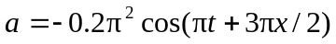 (SI) 3、17 m到1.7×10⁻² m 4、0
5、 (SI) 6、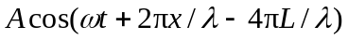
7、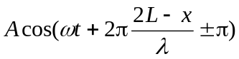 8、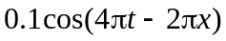 9、0.6 m，0.25 m 10、0.5

